T.C.
DOKUZ EYLÜL ÜNİVERSİTESİ
MÜHENDİSLİK FAKÜLTESİ
METALURJİ VE MALZEME MÜHENDİSLİĞİ BÖLÜMÜ

Hasar Bilimi MMM4051 –2014/15 Güz- Vize 1 |  |  |  |  |  |  | 06.11.2014  Saat 11.00
Adı : |  | Öğrenme çıktıları | ÖÇ 2 | ÖÇ1, 4 | ÖÇ2, 6 | ÖÇ 3
Soyadı : |  | Sorular | 1 | 2 | 3 | 4 | Total
No : |  | Puan | 25 | 25 | 25 | 25 | 100
 |  | Skor
 | Bu sınav için kaç saat çalıştınız?

SORULAR
- Alttaki soruları cevaplayın:
  - Malzemelerde servis ömrünün kısalmasına sebep olan hasarlarda önemli faktörleri kısaca açıklayınız.
C1.a 1) Tasarım, 2) Yanlış malzeme seçimi, 3) Isıl işlem, 4) Fabrikasyon –imalat-, 5) Yanlış talaşlı işlen ve montaj
  - Hasar mahalline gelen bir analizcinin yapması gerekenleri sistematik olarak açıklayın.
C1.b 1) Dokümanlara bağlı deliller(Emniyet kodları, standartlar, test raporları, garanti belgeleri, malzeme özellikleri), 2) Servis şartları ile ilgili bilgiler(sıcaklık, bakım durumu, yanlış işletme koşulları), çevre şartları-çevre sıvıların komp., göreceli nem, kirlilik v.s.-, 3) Yanlış elleşme, depolama ve tanımlama.
- Alttaki soruları cevaplayın:
  - Kırılma tokluğu deyince ne anlıyorsunuz, bunu test için ilk akla gelen yükleme şartı hangisidir? Bunu (K_{C} – numune kalınlığı) eğrisi üzerinde $K_{IC}$ değerini işaretleyerek açıklayınız.
C2.a Düzlem şekil değiştirme (açılma modunda) yükleme şartlarında kritik gerilim şiddet faktörü akla gelir. Malzemenin üzerinde bulunan çatlaklara karşı koyma direncidir. K_{IC} alttaki Şekilde olduğu gibi numune kalınlığından bağımsız kırılma tokluğunu gösterir
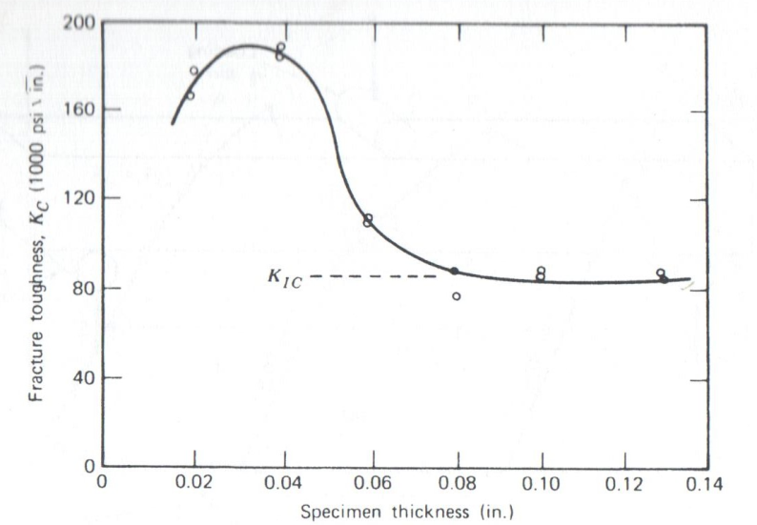
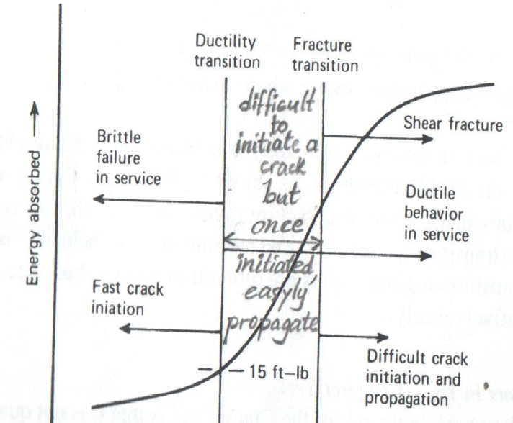
  - Charpy darbe testinde (i) süneklik ve (ii) kırılma geçiş sıcaklıklarının ne anlama geldiğini yutulan enerji-sıcaklık ilişkisini gösteren şekil üzerinde açıklayınız.
C2.b Süneklik ve kırılma geçiş sıcaklıkları yandaki şekil üzerinde görülmektedir: Birincisi gevreklikte sünekliğe geçişin başladığı sınır, diğeri gevrekliğin tamamen yok olduğu, servis şartlarındaki sünek durumu ifade eder().

- Alttaki soruları cevaplayın:
  - puls-echo tekniğini kullanılarak yapılan ultrasonik test metodunda frekansın artışıyla hassaslığı artırmada sınırlayıcı faktör nedir? Puls-echo ve through Transmission test teknikleri arasındaki farkı, dalga yayan ve alan transdüserleri göz önüne alarak, kısaca açıklayınız. Kusur yerinin tespitine hangisi, neden uygundur.
C3.a Puls-echo tekniğinde frekans arttıkça genellikle hassaslık da artar. Ancak çok yüksek frekanslarda hassaslık o kadar çok artar ki, dalga tane sınırı, inklüzyon ve içyapı ile ilgili metalurjik değişkenler tarafından bloke edilir. Bu yüzden hassaslıkla pratiklik arasında bir seçim yapmak doğru olur. Puls-echo tekniğinde transdüser yüksek frekanslı bir ses dalgası gönderir ve numunenin karşı yüzünden ve varsa numune içi kusurlardan gelen yankıları almak üzere durur. Alınan sinyaller katot tüpünde görülür hale gelir. Kalınlığı bilinen bir numunede sinyallerin ekrandaki yeri kusurların yerinin tam olarak bulunmasını sağlar.
Tthrough-Transmission tekniğinde ses dalgalarını yayan ve numunenin karşı yüzünde numuneyi geçerek gelen dalgaları algılayan olmak üzere iki transdüser vardır. Transdüserlerin numunenin karşılıklı yüzlerine yerleştirilebilir olması önemlidir. Kusursuz bir malzemeyi geçen ses dalgalarının şiddetinde bir azalma olmaz. Ancak yayınan dalgalar döküm boşlukları, gözenek, çatlak vs. gibi bir iç kusurla karşılaşırsa enerjisini kaybederler. Bu yöntem kusurların yerinin belirlenmesinde etkili değildir. Ancak kusur var mı yok mu, varsa hangi boyuttadır sorusuna cevap verir. Puls-echo tekniği kusurun yerinin tam olarak bulunmasında faydalıdır.

  - Sıvı penetrant testinin hangi tip malzemelerde, ne tür kusurların tespitinde nasıl uygulanır? Şekil çizerek açıklayınız.
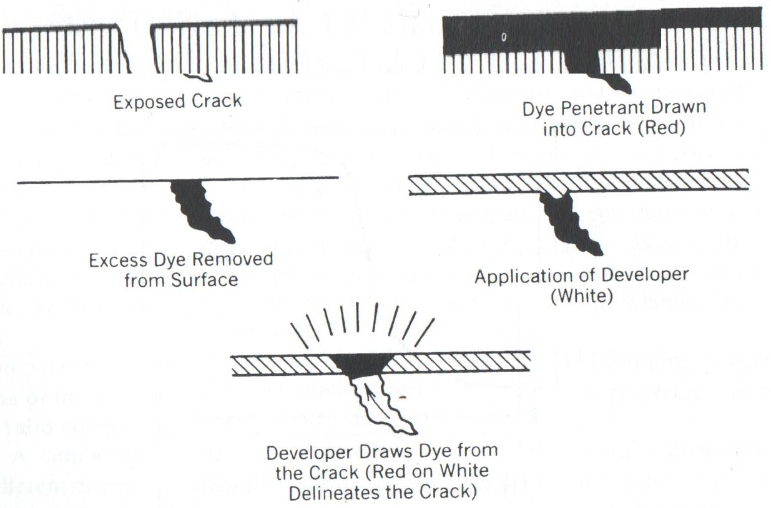C3.b Yüzeyle bağlantısı olan veya yüzeye erişen tün kusurların, hangi tür malzemede olursa olsun tüm yüzey kusurlarının tespitinde kullanılır. Bunun için akışkanlığı iyi, düşük viskoziteli, içinde ıslatma ajanları, boya veya flüoresan maddeler bulunan sıvılar kullanılır. Bu sıvı yüzeye sürüldükten sonra kusurların içine nüfuz etmesi için bir müddet beklenir ve sonra yüzeyden temizlenir. Yüzey kuruduktan sonra üzerine developer sürülerek, kusur içine girmiş olan gösterge sıvısının yüzeye çıkması sağlanır. Bu işlemlerin sırası alttaki şekilde görülmektedir.
- Alttaki soruları cevaplayın:
  - Çekme testinde kararsızlığın ortaya çıkması nasıl ve ne zaman gerçekleşir? Bunun ortaya çıkması ile yükleme durumunda meydana gelen değişikliği Mohr dairesini çizerek açıklayınız.
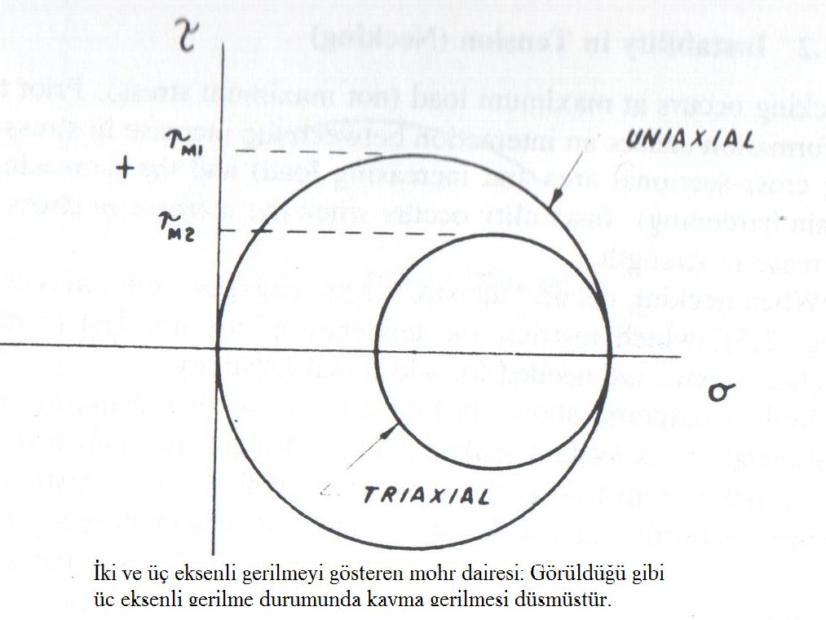C4.a Çekme testinde karasızlık çekme gerilmesi değerine erişildiği zaman meydana gelir ve bu noktadan itibaren şekil değişimi boyunlaşmanın meydana geldiği bölgede yoğunlaşırken, diğer yerlerde şekil değişimi durur. Gerilmedeki artışın mukavemetteki artıştan fazla olduğunda meydana gelir. Bunun ortaya çıkması gerilmenin tek eksenliden üç eksenli gerilmeye geçişini sağlar ve bu durum Mohr çemberi ile yandaki şekilde gösterilmiştir. Görüleceği gibi üç eksenli gerilme durumu malzemenin plastik deformasyonunu güçleştirecektir çünkü plastik deformasyonu sağlayan kayma gerilmesi seviyesi düşmüştür.

  - Dimple, klivaj (cleavage), taneler arası kırılma, chevron modeli kırık yüzeyi, gevrek ve sünek kırılma kavramlarını birer cümlede açıklayın.
C4.b Dimple: Sünek kırılma davranışı gösteren malzemenin kırık yüzeyinde görülen, gamzeye benzer çukurcuklardır.
Klivaj: Gevrek kırılmada kırık yüzeyinin malzemenin kayma düzlemleri boyunca ayrılması ile ortaya çıkan düz ve parlak yüzeylerdir.
Taneler arası kırılma: Malzemenin tane sınırlarındaki bağları zayıflatan segregasyonlar nedeni ile hasarın tane sınırları arasından geçerek gerçekleşmesidir.
chevron modeli: Gevrek kırık yüzeyinde görülen, balık sırtına benzer modellerdir.
Gevrek kırılma: Plastik deformasyonun az veya hiç meydana gelmediği, kırılma enerjisini yeni yüzey harcamaya gittiği bir hasar türüdür.
Sünek kırılma: Kırılma enerjisinin önemli bir bölümünün malzemede meydana gelen plastik deformasyona gittiği, çatlağın zaman içinde ilerleyerek hasarım meydana geldiği kırılmadır.

Sınav süresi: 70 d. A.ÇAKIR: Başarılar diliyorum

CEVAPLAR

